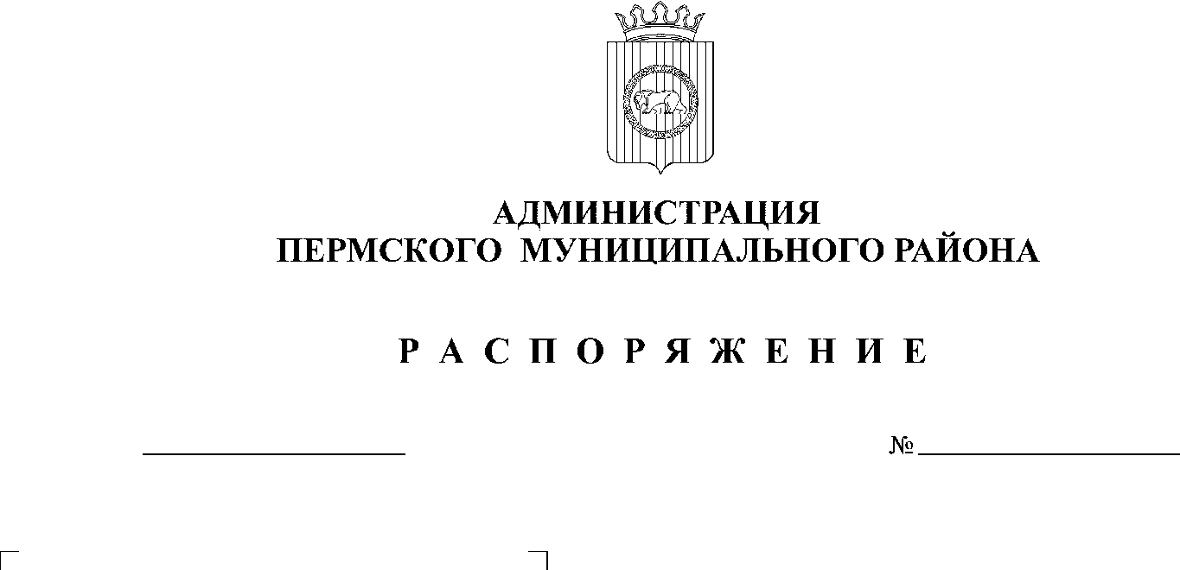

25.11.2019
190

В целях обеспечения условий для развития физической культуры
и массового спорта в Пермском муниципальном районе, включающих комплекс систематически проводимых занятий с разными группами населения, в соответствии с Порядком предоставления иных межбюджетных трансфертов из бюджета Пермского края бюджетам муниципальных района (городских округов) Пермского края на обеспечение условий для развития физической культуры и массового спорта, утвержденным постановлением Правительства Пермского края от 14.03.2018 № 107-п (далее – Порядок), статьей 51-6 Устава муниципального образования «Пермский муниципальный район»:
1. Определить управление образования администрации муниципального образования «Пермский муниципальный район» (далее – управление образования) уполномоченным органом, ответственным за реализацию Порядка в Пермском муниципальном районе.
2. Управлению образования обеспечить:
2.1. утверждение порядка отбора образовательных организаций в целях обеспечения заявки для участия в отборе муниципальных образований, которым будут предоставлены иные межбюджетные трансферты на обеспечение условий для развития физической культуры и массового спорта (далее – Отбор);
2.2. своевременное направление заявки в Министерство физической культуры и спорта Пермского края для участия в отборе для предоставления иных межбюджетных трансфертов на обеспечение условий для развития физической культуры и массового спорта в Пермском муниципальном районе;

2.3. перечисление средств иных межбюджетных трансфертов образовательным организациям, прошедшим Отбор;
2.4. контроль за посещением занятий физической культурой
и массовым спортом в образовательных организациях и хранение табелей учета посещаемости гражданами в разрезе образовательных организаций;
2.5. ежеквартальное предоставление в Министерство физической культуры и спорта Пермского края отчетов, установленных Порядком.
3. Опубликовать настоящее постановление в информационном бюллетене муниципального образования «Пермский муниципальный район» и разместить на официальном сайте Пермского муниципального района www.permraion.ru.
4. Настоящее постановление вступает в силу со дня его подписания.

И.п. главы администрации муниципального района В.П. Ваганов

